**COMPRENSION NATURAL** 28° semana (Del 12 al 16 de octubre del 2020)

**Educadora:** María Eugenia Andrade Holuigue

**Nivel:** Prekinder

**Nombre del Alumno: …………………………………………………………..…Fecha:** Miércoles 14de octubre del 2020

**Ámbito:** INTERACCIÓN Y COMPRENSIÓN DEL ENTORNO

**Núcleo:** COMPRENSION DEL ENTORNO NATURAL

**Habilidad:** CONOCER Y COMUNICAR

**I.- Objetivo de Aprendizaje**.:

2.-Formular conjeturas y predicciones acerca de las causas o consecuencias de fenómenos naturales

que observa, a partir de sus conocimientos y experiencias previas.

**II.- Contenido:** las estaciones del año

**III.- Objetivo de la clase:** conocer los cambios que sufre la naturaleza durante un año.

**IV.- Indicaciones generales**

* Se estable un lugar cómodo y adecuado para realizar la actividad, con todos los materiales.
* Ir a los conocimientos previos, formular preguntas ¿Has oído hablar de las estaciones del año? ¿en que estación estamos? Guiar sus respuestas.
* Invitar a los niños a observar un video, sobre Las estaciones del año y sus características (link y video por WhatsApp).
* El adulto podrá acompañar, ayudar al alumno en sus comentarios y para resolver sus dudas.
* Leer el texto informativo en relación al tema.
* Observar lamina y descubrir cosas que podrían ser conocidas por el niño. responde preguntas.
* Se le pide que complete las actividades.
* El adulto podrá ayudar al alumno, apoyando su trabajo al completar la lámina. “el trabajo es despacio”
* Felicitar al alumno por lo realizado. Ejemplo” que bien lo hiciste”” trabajas muy lindo”
* Cada página deberá llevar su nombre y en la fecha de su realización.

**V.- Actividad a desarrollar:** leer texto , observar videos y comentar, describir lamina, colorear y completar su guía. Responder preguntas.

Las estaciones del año LINK : https://www.youtube.com/watch?v=v0rOpifUvf4

|  |
| --- |
| ¿En que se parecen la primavera y el verano?   * De las 4 estaciones del año el verano y la primavera son las mas hermosas donde comienza a nacer la naturaleza, el sol calienta ,las personas usan ropas mas liviana ,se hace vida al aire libre. * La **primavera** es una estación del año, una de las mas hermosas que existe debido al cambio natural que vemos frente las flores y árboles frutales. ... Las plantas y arboles dan frutos nuevos, sus hojas se renuevan y nace momentos únicos e irrepetibles. La **primavera** es magia y por tanto, es felicidad. * Las personas usan ropa más cómoda y liviana. El clima esta templado, a veces hace calor, los días generalmente están soleados, * Los arboles comienzan a florecer, las plantas tiene un color verde .los animales despiertan de invernar nación y salen a recorrer la naturaleza. * La primavera comienza el 21 de septiembre y después viene **el Verano.** * El **verano** se trata de la época más calurosa del año, donde las personas se van de vacaciones, van a la piscina para por el calor, se usa muy poca ropa, el sol calienta la naturaleza. * La fruta de los arboles está madura, hay más verduras . * El verano comienza el 21 de diciembre un poco antes de la navidad hasta cuando los niños entran al colegio. |

.**VI.-** **Retroalimentación**

La retroalimentación se realizará cada vez que se envíe la actividad vía wasap o correo electrónico

La actividad de hoy, está basada en conocer las estaciones del año, la primavera y el verano.

**¡Felicitaciones, por el trabajo realizado!**

**VII.- Envío:**

Fecha de entrega por el docente: **martes 13 de Octubre del 2020**

Fecha de recepción presencial: **martes 27 de octubre de 2020 (cuando se retire material nuevo)**

Una vez finalizada la actividad enviar fotos o videos durante la actividad al WhatsApp. o al correo

[maría.andrade@colegio-reneschneider.cl](mailto:maría.andrade@colegio-reneschneider.cl)..

Retornar las actividades al colegio para revisión, cuando concurra a buscar el siguiente material para trabajar en el hogar.

**Actividad:**

1. Colorea las estaciones de la primavera y del verano.
2. Unir la ropa que caracterizan cada estación según corresponda.

1.- 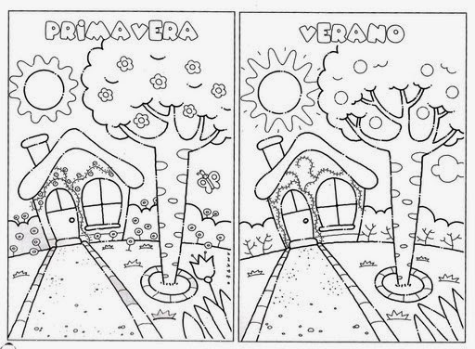

**2.-**

|  |  |  |  |  |
| --- | --- | --- | --- | --- |
|  |  |  |  |  |

**Ticket de salida:**

|  |  |
| --- | --- |
| **1.¿Que estación es esta? marca con una cruz sobre la respuesta**  **correcta**  **a.- invierno**  **b.- verano.**  **c.- otoño.**  **d.-primavera.** |  |

|  |  |
| --- | --- |
| 2.- ¿**Que estación es esta? marca con una cruz sobre la respuesta**  **correcta**  **a.- invierno**  **b.- verano.**  **c.- otoño.**  **d.-primavera.** |  |

**COMPRENSION NATURAL** 29° semana (Del 19 al 23 de octubre del 2020)

**Educadora:** María Eugenia Andrade Holuigue

**Nivel:** Prekinder

**Nombre del Alumno: …………………………………………………………..…Fecha:** jueves 22 de octubre del 2020

**Ámbito:** INTERACCIÓN Y COMPRENSIÓN DEL ENTORNO

**Núcleo:** COMPRENSION DEL ENTORNO NATURAL

**Habilidad:** CONOCER Y COMUNICAR

**I.- Objetivo de Aprendizaje**.:

2.-Formular conjeturas y predicciones acerca de las causas o consecuencias de fenómenos naturales

que observa, a partir de sus conocimientos y experiencias previas.

**II.- Contenido:** las estaciones del año

**III.- Objetivo de la clase:** conocer los cambios que sufre la naturaleza durante un año.

**IV.- Indicaciones generales**

* Se estable un lugar cómodo y adecuado para realizar la actividad, con todos los materiales.
* Ir a los conocimientos previos, formular preguntas ¿Has oído hablar de las estaciones del año? ¿en que estación hace mucho frio? Guiar sus respuestas.
* Invitar a los niños a observar un video, sobre Las estaciones del año más frías y sus características (link y video por WhatsApp).
* El adulto podrá acompañar, ayudar al alumno en sus comentarios y para resolver sus dudas.
* Leer el texto informativo en relación al tema.
* Observar lamina y descubrir cosas que podrían ser conocidas por el niño. responde preguntas.
* Se le pide que complete las actividades.
* El adulto podrá ayudar al alumno, apoyando su trabajo al completar la lámina. “el trabajo es despacio”
* Felicitar al alumno por lo realizado. Ejemplo” que bien lo hiciste”” trabajas muy lindo”
* Cada página deberá llevar su nombre y en la fecha de su realización.

**V.- Actividad a desarrollar:** leer texto, observar videos y comentar, describir lamina, colorear y completar su guía. Responder preguntas.

# **Video** Llegó el Invierno **link:** **https://www.youtube.com/watch?v=5au40Y074lw**

|  |
| --- |
| ¿Cuáles son las estaciones más frías?   * El invierno es la estación **más** fría del año,​ y sus características son inevitablemente definidas en contraste con las otras **estaciones** del año; ya **que** durante los días invernales las temperaturas son **más** bajas y hay menos horas de luz solar. * Las personas para salir a la calle se colocan mucha ropa con bufanda, guantes y gorro. cuando hace   mucho frío. Toman bebidas y comidas calientes, llueve mucho y en las casas usan estufas.   * El **otoño** es una estación **de** año **en** la que caen las hojas **de** los árboles, el clima se hace más templado **y** los días **y** noches tiene el mismo tiempo **de** duración. * Las personas usan ropa un poco abrigada, chalecos, calcetines y chaquetas. Se comienza a beber y comer alimentos calientes. Hay menos frutas y verduras, * El sol caliente muy poco, corre viento, este nublado hace frio. * En **otoño** el campo **parece** una enorme alfombra de hojas de todos los colores: rojo, verde, marrón, naranja. * En estas estaciones el sol está más lejos del planeta tierra en su movimiento de TRASLACION. |

**VI.-** **Retroalimentación**

La retroalimentación se realizará cada vez que se envíe la actividad vía wasap o correo electrónico

La actividad de hoy, está basada en conocer las estaciones del año,el otoño y inviernos..

**¡Felicitaciones, por el trabajo realizado!**

**VII.- Envío:**

Fecha de entrega por el docente: **martes 13 de Octubre del 2020**

Fecha de recepción presencial: **martes 27 de octubre de 2020 (cuando se retire material nuevo)**

Una vez finalizada la actividad enviar fotos o videos durante la actividad al WhatsApp. o al correo

[maría.andrade@colegio-reneschneider.cl](mailto:maría.andrade@colegio-reneschneider.cl)..

Retornar las actividades al colegio para revisión, cuando concurra a buscar el siguiente material para trabajar en el hogar.

1. Colorea las estaciones del otoño y el invierno..

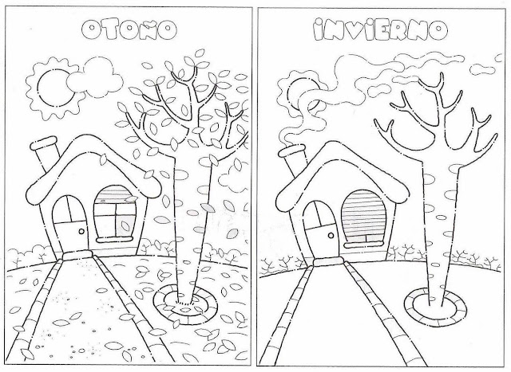

**2.-encierra en un circulo la ropa que usamos en el otoño y en el invierno.**

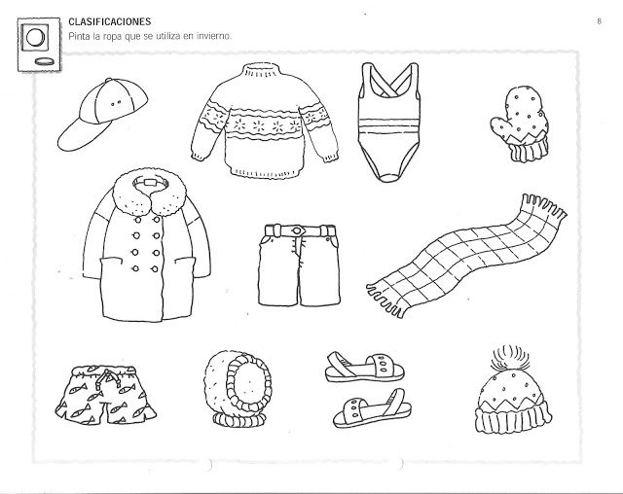

**Ticket de salida:**

|  |  |
| --- | --- |
| **1.¿Qué imagen caracteriza al invierno ? marca con una cruz sobre la respuesta correcta** | **2. ¿Qué imagen caracteriza al otoño? marca con una cruz sobre la respuesta correcta** |
|  |  |